4CCAEDCSPX01-O
AS NOVAS TECNOLOGIAS E O USO DA INTERNET NO APRENDIZADO DE LÍNGUAS ESTRANGEIRAS
Natália Roque Fernandes de Souza⁽¹⁾; Graziellen Gelli Pinheiro Lima⁽³⁾; Danielle de Luna e Silva⁽⁴⁾;
Centro de Ciências Aplicadas e Educação/Departamento de Ciências Sociais/ PROBEX

RESUMO
Este trabalho, inserido no Projeto Extensão em Línguas do DCS, analisa como os alunos matriculados em língua inglesa e espanhola convivem com as novas tecnologias e o uso da internet no aprendizado das línguas estrangeiras por eles estudadas. O objetivo da pesquisa, realizada durante os meses de agosto e setembro de 2011, foi verificar se os alunos utilizam novas tecnologias para o desenvolvimento das habilidades linguísticas e comunicativas, podendo ser usadas como complemento do ensino presencial em sala de aula. Para alcançar tal proposta foram realizadas leituras do arcabouço teórico referente às aplicações de novas tecnologias no ensino de línguas estrangeiras, baseadas, sobretudo em García (2004), Gordillo (2001), Arrarte e Villapadierna (2001). Posteriormente foi realizado um levantamento de dados através de questionário que teve abordagens sobre a utilização da internet em idioma estrangeiro pelos alunos dos cursos de língua inglesa e espanhola, aplicação em sala de aula com os dois únicos grupos de alunos matriculados nos cursos de línguas estrangeiras, Língua Inglesa – Intermediário I e Língua Espanhola – Avançado I, e por fim análise do mesmo. Os resultados iniciais nos mostram que grande parte do alunado mantém contato contínuo com a internet, inclusive como fonte de informação e estudo. Contudo, percebemos que ainda são poucos que a utilizam propriamente no idioma que estudam nesse Projeto, mesmo nos serviços mais comuns utilizados na internet, como as redes sociais e programas de bate-papo. Verificamos também que boa parte utiliza a internet como ferramenta de aprendizagem da língua-alvo, o que mostra um interesse maior por parte dos alunos em não se limitar apenas com o conteúdo explicado em sala de aula, buscando outras formas de conhecimento e aperfeiçoamento da língua que estudam, dando a si grande autonomia no processo de ensino-aprendizagem.
Palavras-chave: Tecnologia, Internet, Línguas Estrangeiras

INTRODUÇÃO
O avanço das tecnologias, apoiado principalmente pelo desenvolvimento da informática e pelo crescimento da internet, favoreceu a globalização de mercado e transformou a maneira como a informação é difundida.
As novas tecnologias também significaram uma verdadeira revolução para o ensino de línguas em geral, e das línguas estrangeiras em particular. Atualmente, o recurso tecnológico em maior evidência entre as discussões e dúvidas de educadores é a internet. Muito se pergunta como ela pode ser utilizada no ensino de Línguas Estrangeiras (LE), quais são seus benefícios e qual a metodologia adequada para seu uso.
Boa parte das pessoas hoje em dia já pertence à era da informática e, portanto, acredita-se que possua um conhecimento mínimo das ferramentas computacionais, inclusive da internet. Contudo, muitos alunos não sabem como a internet pode ajudar verdadeiramente no aperfeiçoamento da aprendizagem de uma língua estrangeira.
Do ponto de vista pedagógico e cultural, o uso da internet abre novos meios de interação e colaboração entre os participantes do processo de aprendizagem de LE e viabiliza de forma ágil e enriquecedora o acesso à informação sobre a cultura dos países da língua alvo, podendo significar uma aproximação real com outros povos.
Entretanto, não se pode esquecer que aliados aos métodos e abordagens de ensino, os recursos tecnológicos no ensino/aprendizagem de línguas não são novidade. Boa parte das pessoas envolvidas nesse processo está familiarizada com o uso de aparelhos de som, televisores, DVDs e laboratórios de línguas para aquisição do idioma.
A inclusão da tecnologia no ensino de línguas deu origem ao Computer-Assisted Language Learning (CALL), ou seja, a uma área de estudo que investiga o aprendizado de línguas através do/ou auxiliado pelo computador.

PROCEDIMENTOS METODOLÓGICOS

3.1 Tipo de Pesquisa

Esta pesquisa, com abordagem quantitativa e descritiva, busca verificar se os alunos matriculados em língua inglesa e espanhola do Projeto de Extensão em Línguas da UFPB - Campus IV, utilizam novas tecnologias para o desenvolvimento das habilidades linguísticas e comunicativas, podendo ser usadas como complemento do ensino presencial em sala de aula.

Para tanto, foi realizado um estudo bibliográfico sobre aplicações de novas tecnologias no ensino de línguas estrangeiras, e posteriormente foi realizado um levantamento de dados com os discentes do referido Projeto, através de questionário de múltiplas escolhas e algumas questões abertas. Conforme apontam Silva e Menezes (2001), as perguntas foram respondidas por escrito pelo informante, visto que implica em maior lisura na aplicação do questionário.

3.2 Universo e Amostra
A amostra foi realizada com os dois únicos grupos de alunos matriculados nos cursos de línguas estrangeiras, Língua Inglesa – Intermediário I e Língua Espanhola – Avançado I, do Projeto Extensão em Línguas do Departamento de Ciências Sociais (DCS) do Centro de Ciências Aplicadas e Educação (CCAE), Campus IV da UFPB.
O referido projeto de extensão foi criado pelos professores de línguas do DCS com o intuito de fornecer melhor formação educacional e qualificação profissional. Atende à região do Vale do Mamanguape, Litoral Norte da Paraíba, oferecendo cursos de Língua Inglesa, Língua Espanhola e Língua Portuguesa, para a comunidade acadêmica e a comunidade em torno do Campus.
Tais cursos são ministrados semestralmente, no período letivo da graduação, pelos próprios professores de línguas do DCS, auxiliados por aluno-bolsista do Programa de Bolsas de Extensão (PROBEX) da UFPB.
3.3 Instrumento de Coleta de dados
O instrumento de coleta de dados escolhido foi o questionário, que segundo Silva e Menezes (2001), deve ser objetivo, limitado em extensão e estar acompanhado de instruções.
O questionário, com linguagem acessível ao entendimento da média da população estudada, conforme orientam Silva e Menezes (2001), teve abordagens sobre a utilização da internet em idioma estrangeiro pelos alunos dos cursos de língua inglesa e espanhola, como também da utilização do cd-rom interativo que acompanha o material didático do curso de inglês como ferramenta adicional de aprendizado.

3.4 Tabulação e apresentação dos dados

Para a tabulação a apresentação dos dados, lançamos mão de recursos computacionais para organizar os dados obtidos na pesquisa de campo.
Sendo assim, utilizamos o Microsoft Office Excel 2007 para dar suporte à elaboração de tabelas, quadros ou gráficos, os quais foram necessários.

ANÁLISE DOS RESULTADOS
Para entender como os alunos de língua inglesa e espanhola do Projeto de Extensão em Línguas convivem com essa nova proposta de aprendizado, foi realizado um questionário presencial com os discentes, a fim de verificar se eles utilizam com frequência algumas dessas novas tecnologias fora da sala de aula, principalmente a internet, para o desenvolvimento das habilidades comunicativas e linguísticas da língua estudada.
Inicialmente, verificamos através do questionário que a grande maioria possui computador em casa, como também acesso à internet, sendo este realizado principalmente de casa e/ou da escola/universidade, tanto pelos alunos de língua inglesa como pelos de língua espanhola.
Quando questionados para quê utilizam a internet, os discentes puderam escolher mais de uma opção, sendo estudo e lazer as opções mais utilizadas por eles, seguido das opções comunicação e trabalho. Percebemos assim que boa parte dos alunos entrevistados já possui certa intimidade com a internet, inclusive utilizando-a para fins educacionais.
Além dos avanços nos equipamentos tecnológicos, hoje em dia é cada vez mais fácil utilizar a internet. Os programas de navegação têm se tornado mais simples, possibilitando ao professor ou mesmo ao aluno de línguas o uso de uma ampla variedade de recursos. Esse, mesmo sem grande domínio técnico da informática, pode criar sites, blogs, comunidades virtuais, bem como fazer uso de programas que promovam o uso e interação da língua-alvo.
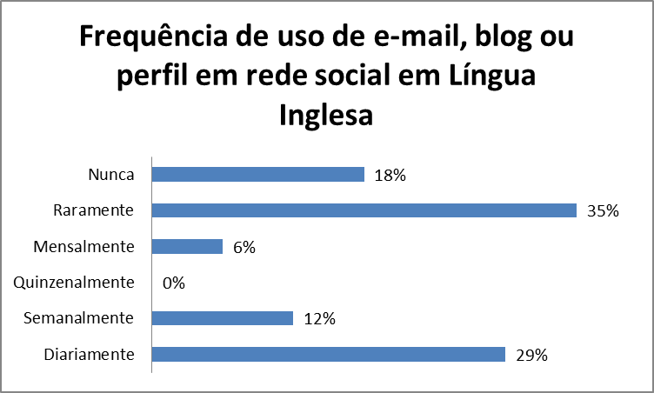
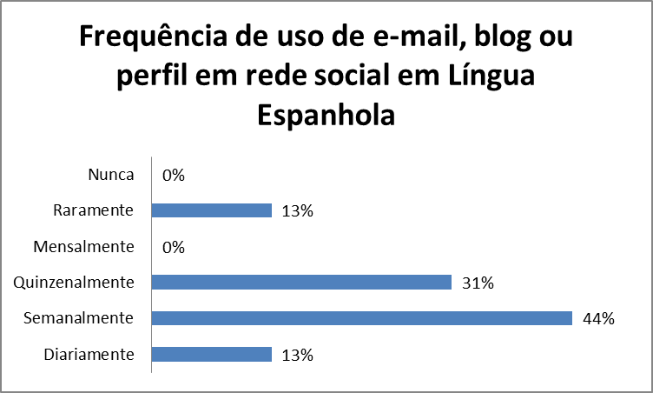
Nesse sentido, questionámo-los se possuíam e-mail, blog ou perfil em rede social. Todos afirmaram que possuíam, contudo ainda são poucos os que utilizam com frequência em língua inglesa algum dos serviços citados, enquanto que os alunos de língua espanhola os utilizam com maior assiduidade na língua estudada, como verificamos nos gráficos.
Gráfico 1: Discentes de Língua Inglesa
Gráfico 2: Discentes de Língua Espanhola
Arrarte e Villapadierna (2001) afirmam que a internet permite que tanto professores como alunos tenham acesso mais fácil aos enormes volumes de informação, bem como a uma comunicação rápida e eficaz na língua estudada com pessoas de toda parte do mundo. Aliado a isso, Gordillo (2001, p. 12) sustenta que, “el manejo de Internet no requiere excesivos conocimientos técnicos, pero sí es preciso conocer diferentes programas que constituyen el canal de acceso a los contenidos y a las posibilidades de comunicación que ofrece”. Assim, listamos alguns dos principais serviços de comunicação na internet - MSN, Blog, Orkut, Facebook, Twitter, E-mail, Fórum, Chats/bate-papo, Audio e Vídeo Conferências - para verificar com que frequência os alunos os utilizam na língua-alvo, contudo, percebemos que boa parte dos entrevistados, tanto de língua espanhola como de língua inglesa, raramente ou nunca utilizam a maioria desses serviços no idioma estudado, principalmente fóruns, audio e vídeo conferências. Dessa forma verificamos que os alunos ainda não estão tão habituados a utilizarem a língua estudada no dia a dia das comunicações mais comuns via internet, como as redes sociais, limitando-se muitas vezes a utilizar apenas a língua materna.
Através da internet, podemos obter informações de quase toda parte do mundo, sejam elas escritas, sonoras ou visuais. Podemos ler todo tipo de texto, escutar vozes/acentos de variadas línguas, consultar jornais ou revistas, os mais renomados mundialmente, enfim, existe um leque de opções que se utilizados, podem contribuir no aprendizado de uma língua estrangeira.
Referente a isso, questionámo-los sobre a frequência com que consultam páginas na internet na língua estudada e identificamos que, em média, 30% deles, tanto de língua espanhola como inglesa navegam semanalmente por páginas na língua-alvo com fins de estudo e lazer, principalmente. Também são poucos os que acessam jornais ou revistas on-line com frequência assídua, apenas 12% de língua inglesa e 13% de língua espanhola, contudo esses poucos podem estar inseridos nos ‘bons aprendedores’, como aponta Nunan (1999, p. 57) quando afirma que “effective learners are aware of the processes underlying their own learning and seek to use appropriate learning strategies to control their own learning”, ou seja, esses bons alunos tem o sentido automático de utilizar estratégias de aprendizagem que lhes garantam maior rendimento e eficiência no seu próprio aprendizado.
A internet dispõe de possibilidades que vão além da simples leitura de páginas, jornais ou revistas eletrônicas, como também da comunicação com os serviços de bate-papos ou perfis sociais. Umas das práticas mais comuns nos dias de hoje é descarregar músicas, filmes, séries e até mesmo assistir on line on streaming, ou seja, a mídia é constantemente reproduzida à medida que chega ao usuário, se a internet for suficiente para reproduzir a mídia em tempo real, sem a necessidade de arquivar informações ou conteúdos na memória do computador.
Nesse sentido, procuramos identificar se os alunos de língua inglesa e espanhola do Projeto de Extensão em Línguas costumam baixar músicas, filmes ou séries com frequência na língua em que estão estudando, visto que essa prática também pode contribuir para o aprendizado deles no momento em que assistem ou escutam falantes nativos utilizando a língua estrangeira, desde que abertos ao aprendizado de novas palavras e modos de falar, por exemplo.
Nos resultados, verificamos que os alunos de língua inglesa utilizam mais frequentemente esse serviço da internet, provavelmente porque a grande maioria dos filmes e séries mais famosos é com áudio original em língua inglesa, bem como os cantores célebres mais conhecidos. Em relação aos alunos de língua espanhola, é mais frequente, ainda que pouco (26% - diariamente/semanalmente) o descarregamento de músicas na língua que estudam do que filmes ou seriados, já que a variedade de cantores latinos e hispanos é grande ao redor do mundo.
Sabemos que nada substitui um bom professor que sabe muito e consegue dividir seu conhecimento numa relação respeitosa e construtiva com seus alunos. Contudo, a internet pode oferecer outros conhecimentos que complementam o aprendizado de línguas estrangeiras, de maneira que é possível encontrar diversos sites com dicas e exercícios on line. Dessa maneira, o aluno tem a possibilidade de exercitar o conteúdo visto em sala de aula, aprender novos vocabulários e ainda se deparar com questões culturais relacionadas aos países falantes da língua estudada.
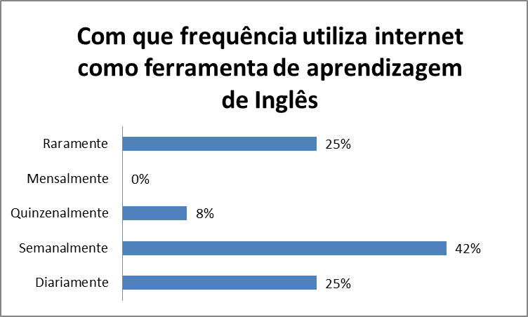
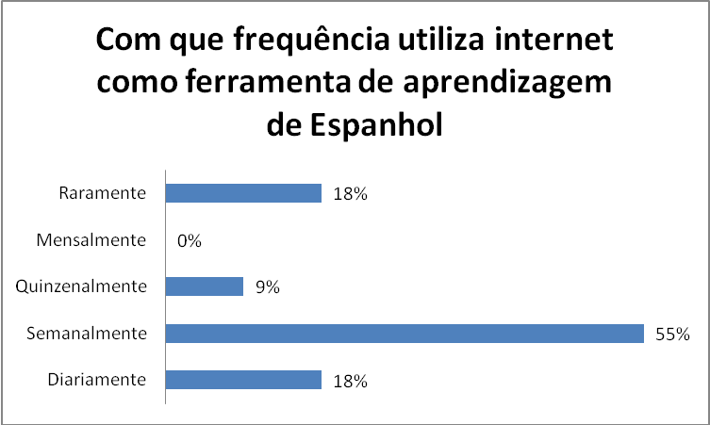
Diante dessa nova possibilidade de aprendizagem de línguas estrangeiras, verificamos que 75% dos alunos de língua inglesa e 69% dos discentes de língua espanhola costumam utilizar a internet como ferramenta de aprendizagem. Podemos verificar nos gráficos abaixo que diariamente ou semanalmente essa atividade é mais realizada pelos alunos, o que mostra uma periodicidade regular de aprendizado através da internet, que pode favorecer também o desempenho em sala de aula. Assim, o professor deixa de ser a principal fonte de informação e conhecimento para esse aluno que busca novas formas de aprendizado, tornando-se mais independente e sistemático na realização de suas atividades educacionais no que se refere ao aprendizado de um idioma estrangeiro.
Gráfico 2: Discentes de Língua Inglesa
Gráfico 2: Discentes de Língua Espanhola

Na unidade de ensino do Campus IV, situada em Mamanguape, dispomos do Laboratório de Estudos Linguísticos (LAEL), o qual está disponível para alunos de extensão, graduação e pós-graduação do CCAE que queiram desenvolver suas habilidades linguísticas. Com a pesquisa, percebemos que é baixo o índice de alunos do Projeto de Extensão em Línguas que utilizam o LAEL como ferramenta de aperfeiçoamento da língua estrangeira estudada, apenas 25% dos discentes. Como o laboratório foi instalado a pouco tempo, acredita-se que boa parte desses alunos desconheciam a existência ou funcionalidade desse ambiente tão propício para o aprimoramento da língua.

CONCLUSÃO
Nesta pesquisa, buscamos entender como os alunos de línguas estrangeiras do Projeto de Extensão em Línguas convivem com as novas tecnologias, em especial a internet. Os resultados iniciais nos mostram que grande parte do alunado mantém contato contínuo com a internet, inclusive como fonte de informação e estudo. Contudo, percebemos que ainda são poucos os que a utilizam propriamente no idioma que estudam nesse Projeto, mesmo nos serviços mais comuns utilizados na internet, como as redes sociais e programas de bate-papo.
Ainda assim, verificamos que boa parte utiliza a internet como ferramenta de aprendizagem da língua-alvo, o que mostra um interesse maior por parte dos alunos em não se limitar apenas com o conteúdo explicado em sala de aula, buscando outras formas de conhecimento e aperfeiçoamento da língua que estudam, dando ao aluno grande autonomia no processo de ensino-aprendizagem.

REFERÊNCIAS BIBLIOGRÁFICAS
ARRARTE, Gerardo; VILLAPADIERNA, José Ignacio Sánchez de. Internet y la enseñanza del español. Madrid : Arco Libros S.L., 2001.
GARCÍA, Germán Ruipérez. La Enseñanza de Lenguas Asistida por Ordenador (ELAO). In: Vademécum para la formación de profesores: Enseñar español como segunda lengua (L2)/lengua extranjera (LE). (Org.) Jesús Sánchez Lobato; Isabel Santos Gargallo. Sociedad General Española de Librería, S.A., 2004. p. 1045-1059.
GORDILLO, Carmen Rojas. Internet como recurso didáctico para la clase de E/LE. Brasília, Embajada de España en Brasil: Consejería de Educación y Ciencia, 2001.

NUNAN, David. Second Language Teaching & Learning. Boston, Massachusetts: Heinle & Heinle Publishers, 1999.
SILVA, Edna L. e MENEZES, Estela M. Metodologia da Pesquisa e Elaboração de Dissertação. Disponível em: <http://projetos.inf.ufsc.br/arquivos/Metodologia%20da%20Pesquisa%203a%20edicao.pdf> Acesso em: 24 ago. 2011.

“O manejo de Internet não requer excessivos conhecimentos técnicos, mas é preciso conhecer diferentes programas que constituem o canal de acesso aos conteúdos e às possibilidades de comunicação que oferece” (tradução nossa).
"Aprendizes eficazes são conscientes dos processos subjacentes à sua própria aprendizagem e procuram utilizar estratégias adequadas de aprender a controlar sua própria aprendizagem" (tradução nossa).

